HỘI CÁC TRƯỜNG CHUYÊN VÙNG DUYÊN HẢI VÀ ĐỒNG BẰNG BẮC BỘ  TRƯỜNG THPT CHUYÊN HẠ LONG  ĐỀ THI ĐỀ XUẤT | ĐỀ THI MÔN: VẬT LÝ – KHỐI 11  Thời gian làm bài: 180 phút, không kể thời gian phát đề
(Đề thi gồm 02 trang, gồm 05 câu)
Bài 1: Tĩnh điện (4 điểm)
a. Một vòng dây tròn có bán kính R, tích điện đều với điện tích là Q (cho Q > 0). Xác định cường độ điện trường gây bởi vòng dây tại một vị trí trên trục của vòng dây, cách tâm vòng dây một đoạn x?
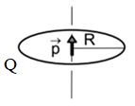
b. Tại tâm của vòng dây có đặt một lưỡng cực điện có mômen lưỡng cực điện là p, khối lượng lưỡng cực điện là m. Khi lưỡng cực điện được thả ra, nó chuyển động được đạt tốc độ lớn nhất là bao nhiêu?
c. Xác định chu kỳ dao động nhỏ của lưỡng cực điện?
Bỏ qua tác dụng của trọng lực.

Bài 2: Từ trường – Cảm ứng điện từ (5 điểm)
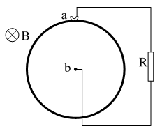
Một đĩa phẳng đồng chất bằng đồng có đường kính D và khối lượng m có thể quay không ma sát xung quanh một trục đi qua tâm đĩa và vuông góc với mặt phẳng đĩa. Tâm và mép đĩa nối với nhau qua điện trở R nhờ các tiếp điểm trượt a và b (hình vẽ). Toàn bộ hệ thống nằm trong một từ trường đều có cảm ứng từ B song song với trục đĩa. Quay đĩa đến vận tốc góc ω₀ rồi thả ra.
1. Hỏi đĩa quay bao nhiêu vòng trước khi dừng lại.
2. Bây giờ mắc nối tiếp điện trở nói trên với một nguồn điện lý tưởng (điện trở trong bằng không) có suất điện động là U₀. Hỏi sau bao lâu từ trạng thái nghỉ đĩa sẽ đạt vận tốc góc là ω₀.

Bài 3: Quang hình (4 điểm)
Giả sử miền không gian x > 0 bị lấp đầy bởi vật liệu có chiết suất n(x) thay đổi theo tọa độ x. Một tia sáng truyền theo phương lập góc so với trục x đi vào môi trường nói trên.
a. Chứng minh rằng bán kính R của quỹ đạo tia sáng tại điểm x > 0 thỏa mãn hệ thức:
,
trong đó là góc giữa phương truyền của tia sáng tại điểm x với trục x.
b. Hãy tìm biểu thức xác định bán kính quỹ đạo của tia sáng như là hàm của x bên trong môi trường.
c. Chiết suất n(x) phụ thuộc vào x như thế nào để phần quỹ đạo cong của tia sáng trong miền x > 0 có dạng tròn? Trong trường hợp này, tia sáng đi vào môi trường đến độ sâu bao nhiêu? Hãy phác họa đường đi của tia sáng.

Bài 4: Dao động cơ (4 điểm)
Một thanh cứng đồng chất có khối lượng m chiều dài L có thể quay tự do trong mặt phẳng thẳng đứng xung quanh trục quay nằm ngang đi qua khối tâm của nó. Một con nhện cũng có khối lượng m rơi xuống theo phương thẳng đứng với vận tốc v₀ và chạm vào thanh tại điểm cách đều một đầu thanh và trục quay. Ngay sau khi chạm thanh nó bắt đầu bò dọc theo thanh sao cho vận tốc góc của hệ thanh – nhện luôn không đổi. Chọn t = 0 lúc nhện bắt đầu bò trên thanh.
a) Tìm vận tốc của thanh.
b) Chứng tỏ rằng khoảng cách từ con nhện đến trục quay sau va chạm được mô tả bằng phương trình x = Asin(Bt) + C. Xác định các hệ số A, B và C theo các đại lượng đã cho.
c) Tìm điều kiện của v₀ để con nhện bò tới đầu thanh.

Bài 5: Phương án thực hành (3 điểm) Xác định hằng số điện môi ε và điện trường đánh thủng E_{t} của lớp chất điện môi trong lòng tụ điện.
Cho các dụng cụ sau:
- 01 hộp điện trở mẫu có dải giá trị nguyên từ 1 Ω -10 MΩ;
- 01 nguồn điện xoay chiều f = 50 Hz, U = 220 V;
- 01 ampe kế xoay chiều;
- 01 tụ điện gồm hai bản tụ bằng kim loại có diện tích S và khoảng cách giữa hai bản tụ là d, không gian giữa hai bản tụ được lấp đầy bởi lớp chất điện môi đồng tính cần xác định hằng số điện môi và điện trường đánh thủng E_{t};
- Các dây nối và ngắt điện cần thiết.
Yêu cầu:
1. Trình bày cách bố trí thí nghiệm và xây dựng các công thức cần thiết.
2. Nêu các bước tiến hành thí nghiệm, lập bảng biểu cần thiết để xác định và E_{t}.

----Hết -----
Người ra đề: Nguyễn Thị Thi – SĐT: 01685 437 000
Trần Thị Thanh Huyền – SĐT: 0934 694 670

TRƯỜNG THPT CHUYÊN HẠ LONG  QUẢNG NINH  (ĐỀ THI ĐỀ XUẤT) | ĐÁP ÁN MÔN: VẬT LÍ – KHỐI 11  NĂM HỌC 2017 – 2018  Thời gian làm bài 180 phút  (Đề này có 02 trang, gồm 5 câu)

Lưu ý: Các cách giải khác hướng dẫn chấm, nếu đúng cho điểm tối đa theo thang điểm đã định.
Bài 1: Tĩnh điện (4 điểm)
Ý | Nội dung | Điểm
a (1,5 điểm) | - Chia vòng dây thành các phần tử dài dl, điện tích dq, với mật độ điện dài | 0,25
a (1,5 điểm) | - Điện tích dq₁ gây ra tại M (cách tâm O đoạn x) cường độ điện trường dE₁ :  thành phần gây ra cường độ điện trường dọc theo trục xx’véc tơ .  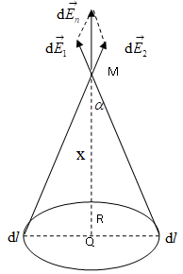 | 0,25
a (1,5 điểm) |  | 0,5
a (1,5 điểm) | Cường độ điện trường tổng hợp tại M có phương dọc theo trục của vòng dây.  Vậy cường độ điện trường do cả vòng dây gây ra tại M là: | 0,5
b (1,25 điểm) | 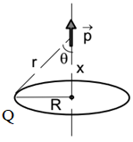- Theo câu a, cường độ điện trường tại 1 điểm trên trục x là:  - Khi cân bằng, điện trường thỏa mãn:  - Từ đó xác định được vị trí đạt được trạng thái này: | 0,5
b (1,25 điểm) | - Mối quan hệ giữa các góc:  ; ;  - Theo đó, cường độ điện trường tại vị trí cân bằng : | 0,25
b (1,25 điểm) | - Thế năng điện trường của lưỡng cực điện tại đó chuyển hóa thành động năng của nó  => Tốc độ cực đại mà lưỡng cực điện đạt được là: | 0,5
c (1,25 điểm) | - Tại vị trí , gradient thay đổi dấu, lưỡng cực điện đạt được tốc độ lớn nhất tại điểm này, sau đó, nó chuyển động chậm dần lại và thực hiện dao động nhỏ quanh vị trí . | 0,25
c (1,25 điểm) | - Lực điện trường tác dụng lên lưỡng cực điện khi nó đi từ vị trí cân bằng lên một đoạn nhỏ , , (vị trí lưỡng cực điện ) là: | 0,25
c (1,25 điểm) | Thay vào và biến đổi ta được:  <=> | 0,25
c (1,25 điểm) | - Định luật II Newton cho lưỡng cực điện tại vị trí x: | 0,25
c (1,25 điểm) | => Tần số góc của dao động của lưỡng cực:  => Chu kỳ dao động nhỏ của lưỡng cực điện: | 0,25

Bài 2: Từ trường – Cảm ứng điện từ (5 điểm)

Ý | Gợi ý đáp số | Điểm
1)  3 điểm | 1) Xét mô men lực gây bởi một vành khuyên có bán kính trong là r và bán kính ngoài là (r + dr). Chỉ có thành phần vận tốc (theo phương bán kính) của các hạt tải điện mới cho đóng góp vào mô men lực, do đó:  (1)  Trong đó là thành phần vận tốc theo phương bán kính: . | 0,5
1)  3 điểm | Thay vào (1) ta được: , với I là cường độ dòng điện tổng cộng chạy qua vành, cũng chính là dòng điện qua cả đĩa.  r  Vậy: .  Ở đây là bán kính của đĩa. | 0,5
1)  3 điểm | Phương trình chuyển động quay: , hay:  . Suy ra: (2) | 0,5
1)  3 điểm | Để tìm cường độ dòng điện ta tính sđđ cảm ứng xuất hiện khi đĩa quay:  .  Theo định luật Ôm: . (3) | 0,5
1)  3 điểm | Từ (2) và (3): .  Tích phân hai vế ta được: . | 0,5
1)  3 điểm | - Số vòng quay được là: | 0,5
2)  2 điểm | Khi có nguồn nối tiếp với điện trở thì định luật Ôm có dạng: | 0,5
2)  2 điểm | Và: | 0,5
2)  2 điểm | - Tích phân hai vế cho ta: . | 0,5
2)  2 điểm | - Thời điểm có là: | 0,5

Bài 3: Quang hình (4 điểm)

Bài | Ý | Gợi ý đáp số | Điểm
3 | a (1 điểm) | 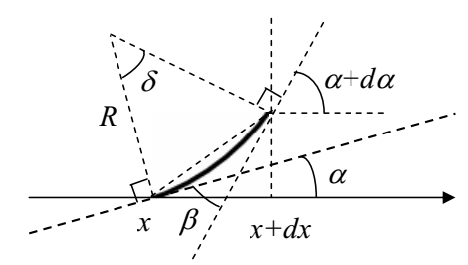  - Xét quỹ đạo của tia sáng trong khoảng (). Với dx rất nhỏ, có thể xem đoạn quỹ đạo này có dạng tròn và độ dài cung tròn này gần bằng độ dài dây cung tương ứng (xem hình vẽ). | 0,5
3 | a (1 điểm) | - Góc giữa trục x với tiếp tuyến của quỹ đạo tại điểm x là , tại điểm và .  - Dễ dàng thấy . Ta có: | 0,25
3 | a (1 điểm) |  | 0,25
 | b. (1,5 điểm) | Xét một lớp mỏng độ dày dx có bề mặt vuông góc với trục x. Có thể xem lớp vật liệu này là đồng nhất có chiết suất .  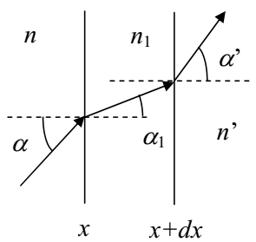  Tia sáng đi tới lớp mỏng dưới góc tới và đi ra dưới góc . Ta có  ; ;  ; (1) | 0,5
 | b. (1,5 điểm) | Do đó:  hay (2)  Mặt khác, bán kính quỹ đạo R tại x thỏa mãn hệ thức:  (3) | 0,5
 | b. (1,5 điểm) | Từ (2) và (3), suy ra  (4)  Ở đây, và là chiết suất và góc tới của tia sáng tại bề mặt x = 0. | 0,5
 | c. (1,5 điểm) | Quỹ đạo của tia sáng trong môi trường có dạng tròn nếu . Khi đó  hay (5) | 0,5
 | c. (1,5 điểm) | Với K và A là các hằng số, K có thứ nguyên là (1/độ dài). Vậy ta được  (6) | 0,25
 | c. (1,5 điểm) | Nếu K > 0, khi x tăng thì n(x) giảm. Theo (2) ta có , suy ra tăng.  Do đó, tại khoảng cách lớn nhất mà tia sáng đi vào môi trường thì . Chiết suất tại điểm này có giá trị . Thay vào (6) , ta có  (7)  Suy ra  (8)  Khi đó đường đi tia sáng có dạng  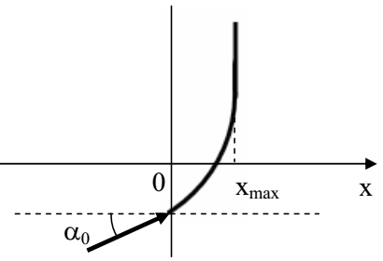 | 0,5
 | c. (1,5 điểm) | Nếu K < 0 , n(x) tăng khi x tăng, do đó giảm. Giá trị nhỏ nhất của là 0. Khi đó, tia sáng truyền song song với trục x và không bị khúc xạ. Trong trường hợp này tia sáng đi vào môi trường ra xa vô cùng. Đường đi của tia sáng có dạng  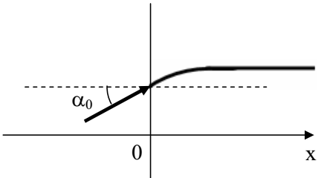 | 0,25

Bài 4: Dao động cơ (4 điểm)
Ý | Nội dung | Điểm
a)  1đ | Mô men quán tính của hệ J = $\frac{{\text{mL}}^{2}}{\text{12}}+{\text{mx}}^{2}$  Mô men quán tính ban đầu J₀ = $\frac{{\text{mL}}^{2}}{\text{12}}+m{\left(\frac{L}{4}\right)}^{2}=\frac{7{\text{mL}}^{2}}{\text{48}}$ | 0,5
a)  1đ | Áp dụng định luật bảo toàn mô men động lượng : | 0,5
b)  2đ | Tại thời điểm t, góc mà thanh đã quay là ϕ = ωt  Áp dụng định lý biến thiên mô men động lượng : $\frac{d}{\text{dt}}(Jω)=\text{mgx}\text{cos}ω\text{.}t⇔\text{mgx}\text{cos}ω\text{.}t=ω\frac{\text{dJ}}{\text{dt}}$  $$⇔\text{mgx}\text{cos}ω\text{.}t=ω\text{.}2\text{mx}\frac{\text{dx}}{\text{dt}}⇔\text{dx}=\frac{g}{2ω}\text{cos}ω\text{.}\text{tdt}$$ | 1,0
b)  2đ | Tích phân hai vế : $\int_{x0}^{x}{\text{dx}}=\frac{g}{2ω}\int_{0}^{t}{\text{cos}ω\text{.}\text{tdt}⇔x−\frac{L}{4}=\frac{g}{2ω^{2}}\text{sin}ωt}$ | 0,5
b)  2đ | x = | 0,5
c)  1đ | Điều kiện để con nhện bò tới đầu thanh : X_{max} ≥L/2 | 0,5
c)  1đ | Mà x_{max} = A + $\frac{L}{4}=\frac{\text{49}{\text{gL}}^{2}}{\text{288}V_{0}^{2}}+\frac{L}{4}$.
c)  1đ |  | 0,5

Bài 5 : Phương án thực hành (3 diểm)
Ý | Gợi ý đáp số | Điểm
 | Mắc mạch điện như sơ đồ hình vẽ  A  Nguồn  220V  50Hz | 0,5
 | Cường độ dòng điện qua mạch là  Đặt | 0,5
 | Khi R = 0(1) | 0,5
 | Tại điểm tụ bắt đầu bị đánh thủng, ta có giá trị  (2)  hoặc (2) | 0,5
 | Đặt các giá trị điện trở khác nhau từ hộp trở mẫu, ghi giá trị R và dòng điện I tương ứng vào bảng sau | 0,25
  STT | R | I | X=R² | Y=(U/I)²
  …. | …. | …. | …. | ….
  …. | …. | …. | …. | ….
 | 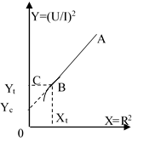  Dựng đồ thị về sự phụ thuộc Y=(U/I)² theo X=R². | 0,5
 | Nhận xét:  - Giao điểm của đoạn thẳng AB kéo dài với trục tung là Y_{C} cho phép xác định hằng số điện môi ε theo công thức (1)  Xác định điện trường đánh thủng : Phần đường cong phi tuyến BC ứng với giai đoạn tụ bị đánh thủng. Tại điểm bắt đầu bị đánh thủng (điểm B) có tọa độ (X_{t};Y_{t}), từ đó xác định được điện trường đánh thủng theo công thức (2) | 0,25

----- HẾT -----

